Курс «Умелые ручки»
Тема занятия: «Рамка для фотографий»
Этапы урока | Ход занятия
Введение | Здравствуйте. Сегодня мы с вами будем делать рамку для фотографий из бумажных трубочек.
Повторение | Для начала мы вспомним о правилах техники безопасности:  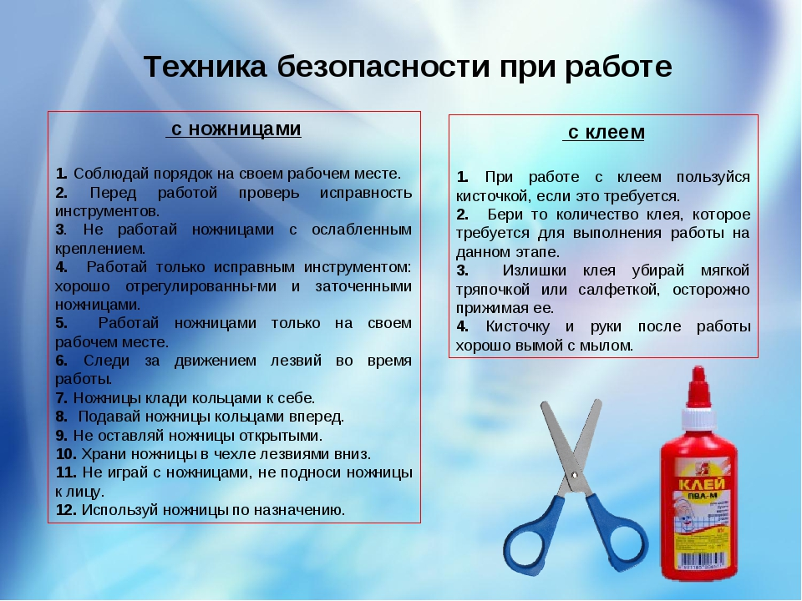
Практическая работа | Для выполнения понадобятся:  Газеты (рекламные буклеты, газеты, листовки можно взять в ближайшем магазине);  Клей ПВА;  Ножницы;  Линейка;  Карандаш;  Картон.  https://youtu.be/W9uqWgDiYFY
Заключение | Сегодня мы с вами изучили новую технику скручивания бумаги и получения из нее трубочек, так бросовый материал стал нужной вещью. У каждого из вас получилась своя рамка. Молодцы!

